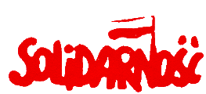
Stanowisko

Zarządu Regionu Podbeskidzie NSZZ „Solidarność”
z dnia 21.01.2008 r.
w sprawie sytuacji w Fiat Auto Poland SA

Wyrażamy stanowczy protest przeciw szykanom dyrekcji Fiat Auto Poland wobec NSZZ „Solidarność” polegającym na:

1/ utrudnianiu prowadzenia sporu zbiorowego,

2/ odmowie podpisania protokołu rozbieżności i jakichkolwiek protokołów z rozmów,

3/ wystąpieniu o eksmisję NSZZ „Solidarność” z dotychczasowej siedziby w Tychach,

4/ utrudnianiu wchodzenia na teren FAP członkom Zarządu Międzyzakładowej Organizacji Związkowej NSZZ „Solidarność”,

5/ działaniach dyskryminacyjnych polegających na nakłanianiu członków związku do wypisywania się z „Solidarności”.

Zarząd Regionu Podbeskidzie
NSZZ „Solidarność”

